**初三专题《河流的水文特征》学习指南**

**学习目标：**

1.通过本节课学习能辨析河流的水文、水系特征。

2.通过本节课的学习能据图文资料说出河流的水文特征

3.通过本节课的学习能据图文资料分析地形对河流水文特征的影响。

4.通过本节课的学习能据图文资料分析气候对河流水文特征的影响。

**一、观看微课1《河流的水文、水系特征辨析》完成任务一。**

**【**任务一】 填出河流的水文特征和水系特征，并将其进行区分比较

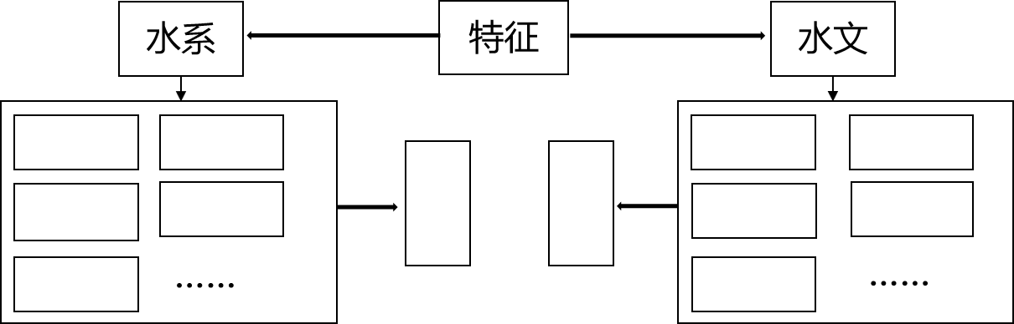

**二、观看微课2《河流的水文特征》完成任务二、任务三。**

**【**任务二】 填出影响河流特征的主要自然环境因素及其影响的特征类型

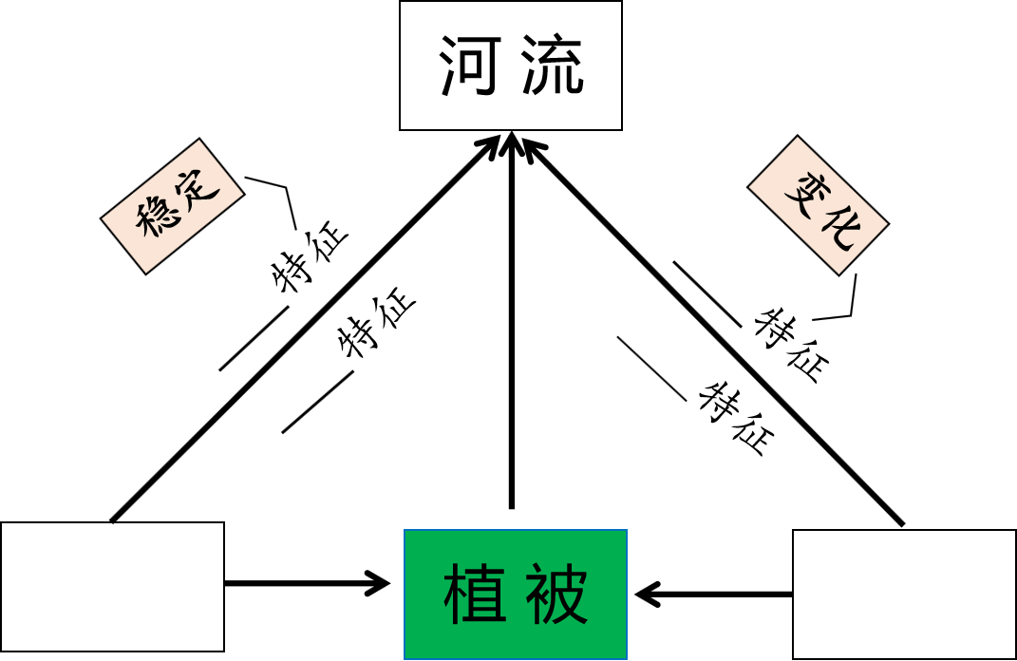

**【任务三】 填出地形、气候对河流水文特征的影响**

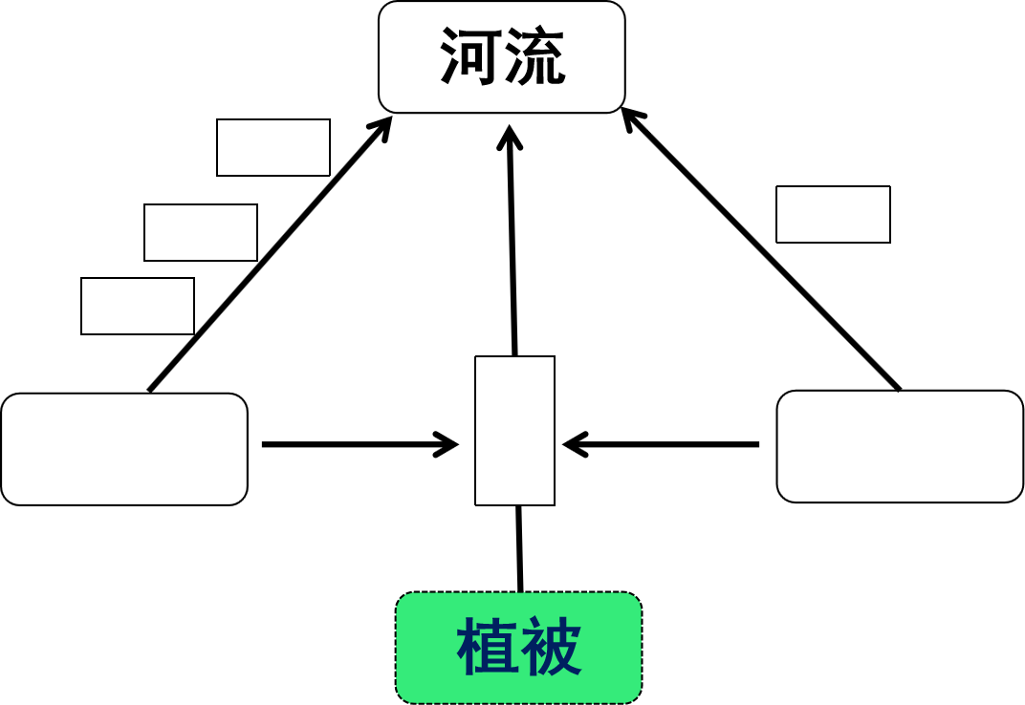

**【**任务四】学法指导笔记

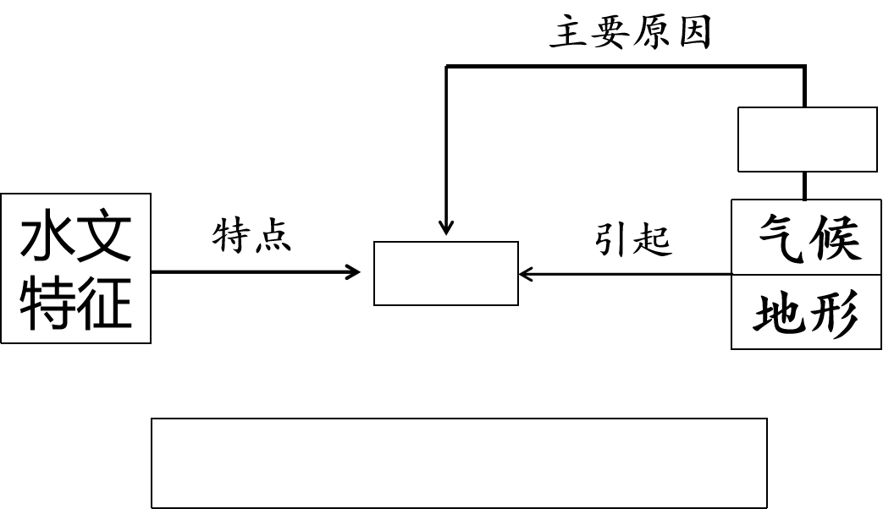

**二、完成课后作业。**